Witryny i Aplikacje Internetowe Laboratorium 1

**Systemy Zarządzania Treścią CMS – Joomla**

CMS to program przeznaczony do tworzenia i obsługi witryny internetowej. Akronim CMS pochodzi od nazwy angielskiej - Content Managment System, co tłumaczymy jako system zarządzania treścią, system zarządzania zawartością lub system obsługi witryn. Dzięki CMS-owi umieszczanie i zarządzanie zawartością witryny jest łatwe i wygodne.

1. Zobacz najpierw czym faktycznie jest Joomla: http://www.joomla.pl/o-joomla/joomla-jako-program/czym-jest-joomla/joomla-jako-cms
2. Pobierz najnowszą Joomlę ze strony projektu: <http://www.joomla.pl/pobierz-joomla>
3. Pobierz spolszczenie teraz lub w trakcie instalacji (można pominąć): <http://joomlacode.org/gf/download/frsrelease/20074/162514/pl-PL_joomla_lang_full_3.4.2v1.zip>
4. Uruchom XAMPa i w folderze htdocs wypakuj pliki instalacyjne systemu Joomla.
5. W XAMPie przejdź do PhpMyAdmina i utwórz nową bazę danych z nowym użytkownikiem posiadającym dostęp do tej bazy
6. Wejście w przeglądarce na adres localhosta powinno spowodować uruchomienie instalacji CMSu. Tutaj musisz podać nazwę oraz opis strony, konto administratora, jego hasło. Twoim zadaniem jest stworzenie blogu na temat życia szkoły SCI.

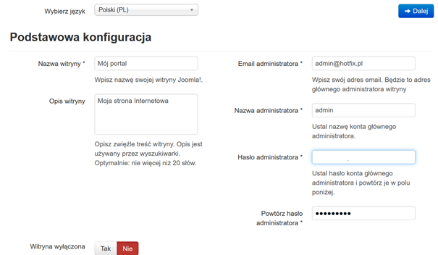

1. Druga zakładka po przejściu dalej jest poświęcona konfiguracji bazy danych. Tym samym podaj dane dostępowe do bazy.

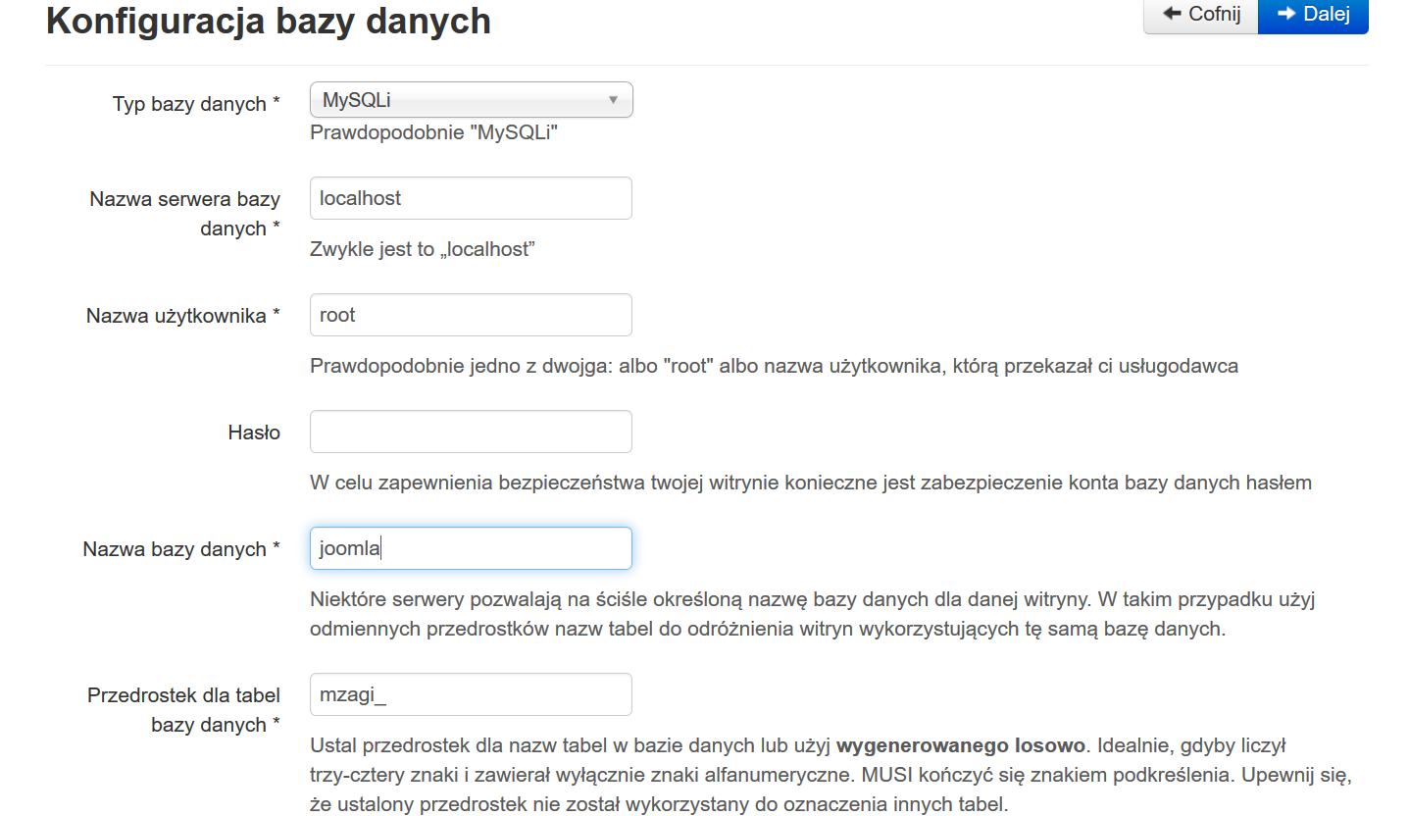

1. Na kolejnej stronie przejdź dalej do Instalacji bez żadnych danych przykładowych. Po wszystkim zobaczysz śliczny komunikat.

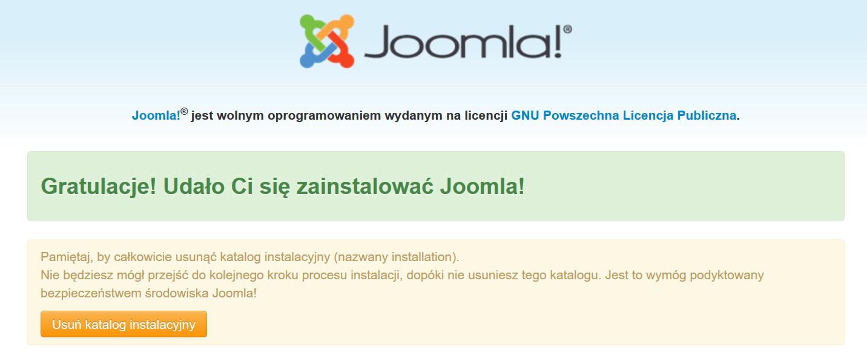

1. Przeczytaj o co Ciebie proszą i wykonaj tą czynność. Ma to znaczenie w kwestii bezpieczeństwa.
2. Niżej na stronie istnieje możliwość instalacji pakietu dla języka Polskiego. Należy zainstalować jego obsługę. Ustaw nasz język jako domyślny dla witryny i zaplecza.
3. Zapoznaj się z zapleczem czyli panelem administratora (adres <http://localhost/administrator>)
4. Na stronie <http://extensions.joomla.org/> znajdują się dodatki do Twojej Joomli, zaś na stronie <https://www.siteground.com/joomla-templates.htm> darmowe templatki.
5. Wybierz i zainstaluj nową skórkę, w trakcie pobierania możesz użyć maila tymczasowego z <http://www.yopmail.com/pl/> Instalacji dokonujesz w Rozszerzenia->Instaluj, potem w Rozszerzeniach znajdziesz Szablony, tam zmień ustawienia strony na nowo zainstalowany template.
6. W Rozszerzenia->Moduły można przenieść pozycję menu. Spróbuj to zrobić klikając na koniec Zapisz i Zamknij. W zakładce Menu można, a nawet należy dodać kilka nowych pozycji w menu.
7. Wyszukaj na stronie dodatków Slider i go zainstaluj. Po instalacji znajdziesz go w Rozszerzenia->Moduły, tam go najpierw należy opublikować i wyznaczyć pozycję na stronie. Dodatkowo w Przypisz do pozycji menu ustaw go na wszystkich stronach, aby był wszędzie widoczny.
8. Spróbuj dodać galerię do swojej strony.
9. Dodaj trzy artykuły. Pierwszy widoczny dla wszystkich, drugi tylko dla zalogowanych, a trzeci przypisany do pozycji menu. Wszystko jest dostępne w opcji Artykuły. Najwięcej zabawy będzie z podpięciem do menu, najpierw tworzysz artykuł, a potem w menu tworzysz nową pozycję->Typ pozycji menu->artykuł->pojedynczy artykuł. Niech ten jeden artykuł będzie regulaminem strony.
10. Dodaj akceptację Cookie (wyszukaj np. Cookie Accept).
11. Dodaj formularz kontaktowy pod wybraną pozycję menu, tutaj może być konieczne nie tylko samo pokazanie modułu ale jego konfiguracja w Komponentach. Warto zawsze przejrzeć dokumentację dodatku.
12. Screeny z wyglądem strony wraz z zainstalowanymi dodatkami należy przesłać na adres l.nozdrzykowski@am.szczecin.pl